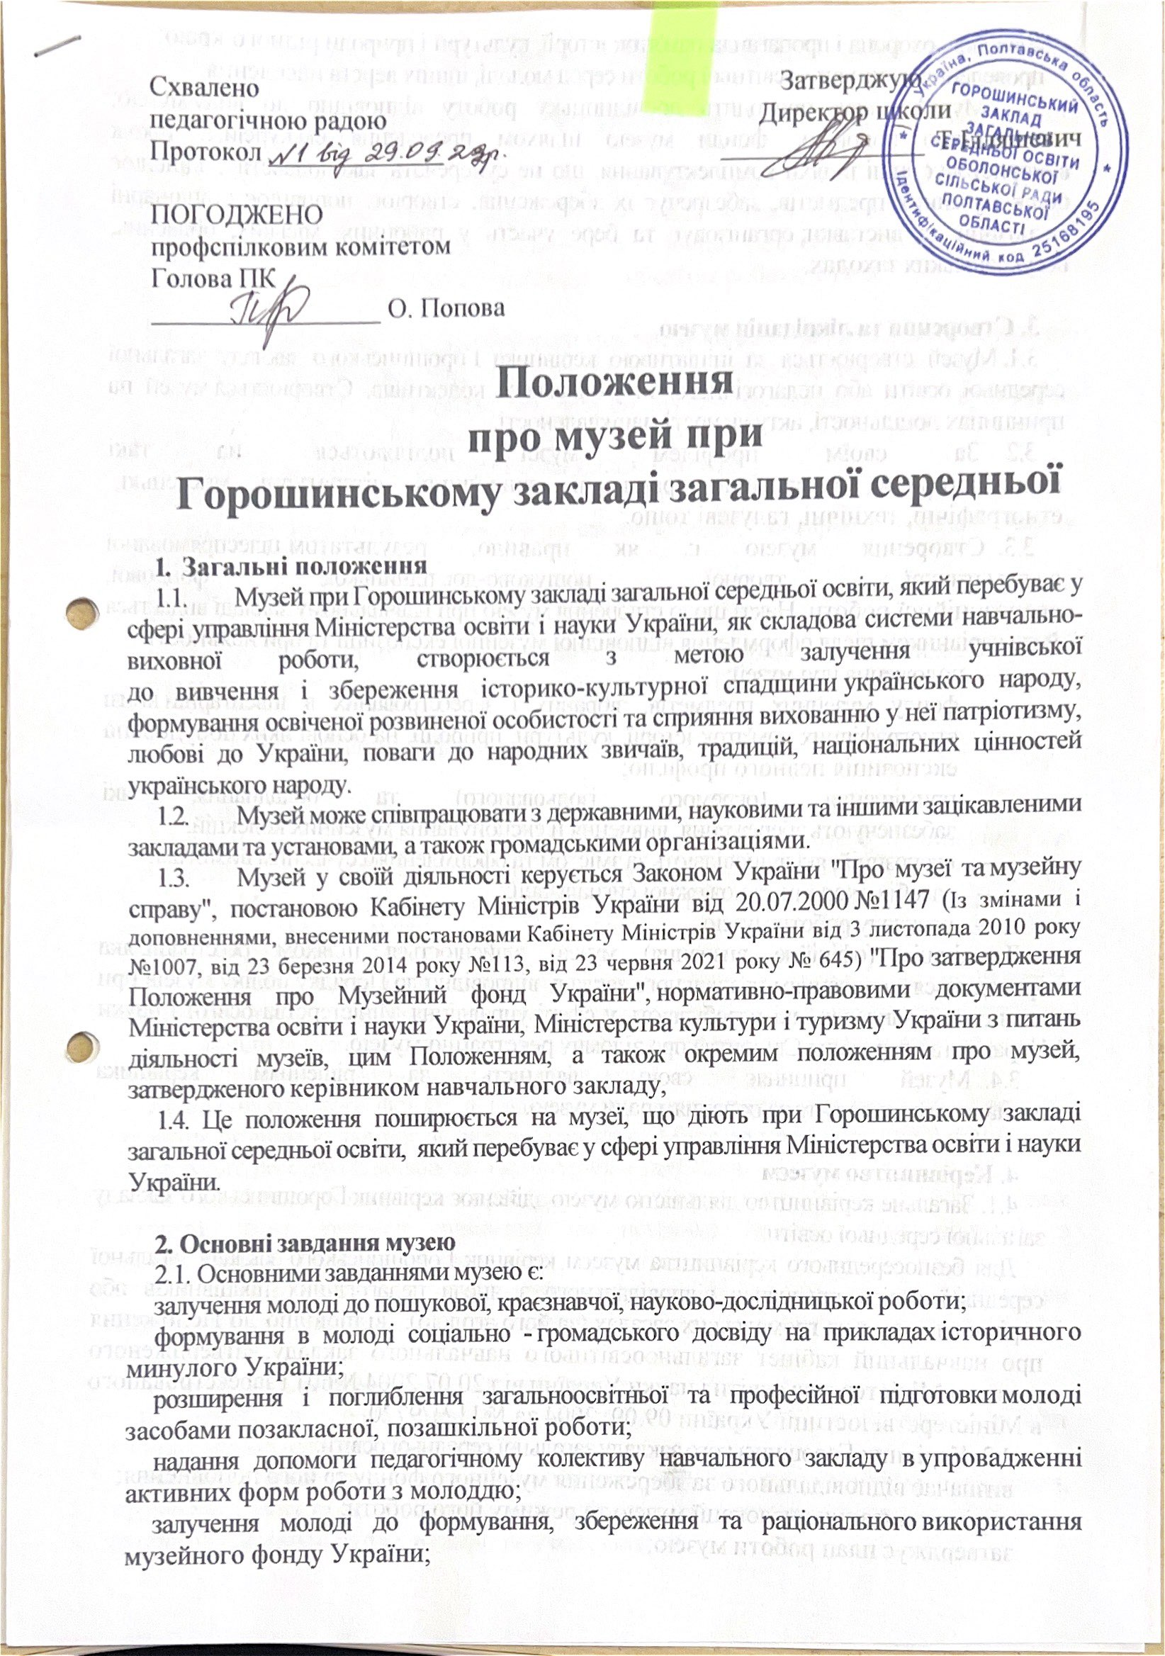

вивчення, охорона і пропаганда пам'яток історії, культури і природи рідного краю;

проведення культурно-освітньої роботи серед молоді, інших верств населення.

2.2. Музей також проводить дослідницьку роботу відповідно до виду музею; систематично поповнює фонди музею шляхом проведення екскурсій, а також використовує інші шляхи комплектування, що не суперечать законодавству; здійснює облік музейних предметів, забезпечує їх збереження; створює, поповнює стаціонарні експозиції та виставки; організовує та бере участь у районних, міських, обласних, всеукраїнських заходах.

**3. Створення та ліквідація музею**

3.1. Музей створюється за ініціативою керівника Горошинського закладу загальної середньої освіти або педагогічного чи учнівського колективів. Створюється музей на принципах доцільності, актуальності, зацікавленості.

3.2.    За своїм профілем  музеї поділяються  на такі види:  історичні, археологічні,  краєзнавчі,  природничі,  літературні,  мистецькі,  етнографічні, технічні, галузеві тощо.

3.3.  Створення  музею  є,  як  правило,  результатом цілеспрямованої систематичної, творчої пошуково-дослідницької, фондової,  
експозиційної роботи. Наказ щодо створення музею при навчальному закладі видається його керівником після оформлення відповідної музейної експозиції та при наявності:

– положення про музей;

* фонду музейних предметів, зібраних і зареєстрованих в інвентарній книзі етнографічних пам'яток історії, культури, природи, на основі яких побудована експозиція певного профілю;
* приміщення (окремого, ізольованого) та обладнання, які забезпечують збереження, вивчення й експонування музейних колекцій;
* експозицій, які відповідають за змістом та оформленням сучасним вимогам;
* засобів охорони та пожежної сигналізації;
* розкладу роботи музею.

Легалізація (офіційне визнання) музею здійснюється шляхом реєстрації, яка проводиться за поданням навчального закладу відповідно до Порядку обліку музеїв при навчальних закладах, які перебувають у сфері управління Міністерства освіти і науки України та одержання Свідоцтва про відомчу реєстрацію музею.

3.4.  Музей припиняє свою діяльність за рішенням керівника  
навчального закладу та за поданням ради музею.

**4. Керівництво музеєм**

4.1. Загальне керівництво діяльністю музею здійснює керівник Горошинського закладу загальної середньої освіти.

Для безпосереднього керівництва музеєм керівник Горошинського закладу загальної середньої освіти призначає відповідального з числа педагогічних працівників або керівника музею на громадських засадах (за його згодою), відповідно до Положення про навчальний кабінет загальноосвітнього навчального закладу, затвердженого наказом Міністерства освіти і науки України від 20.07.2004 №601 і зареєстрованого в Міністерстві юстиції України 09.09. 2004 за №1121/9720.

4.2. Керівник Горошинського закладу загальної середньої освіти:

визначає відповідального за збереження музейного фонду та його поповнення;

вирішує питання дислокації музею та режиму його роботи;

затверджує план роботи музею;

сприяє організації та проведенню навчальних, виховних, методичних та інших заходів на базі музею;

застосовує заходи морального та матеріального заохочення до відповідального за роботу музею.

4.3. Робота музею організовується на принципі самоврядування.  
Вищим керівним органом є рада музею. Рада музею обирається на зборах учнівського активу музею та складається з учнів, педагогічних працівників, її кількісний склад визначається характером і обсягом роботи музею.

**Рада музею:**

обирає голову та розподіляє обов'язки між членами ради, які очолюють групи або сектори: пошукової, фондової, експозиційної, просвітницької роботи тощо;

вирішує питання включення до фондів музею пам'яток історії, культури і природи, які надійшли в процесі комплектування;

обговорює та подає на затвердження плани роботи;

заслуховує звіти про пошукову, наукову роботу;

організовує підготовку громадських екскурсоводів, лекторів, а також навчання активу;

встановлює зв'язки з пошуковими загонами, гуртками, клубами та іншими творчими об'єднаннями;

веде документацію музею (інвентарну книгу, книгу обліку проведення екскурсій, навчальних занять, масових заходів, акти прийому видачі експонатів, плани роботи тощо);

вирішує інші питання, пов'язані з діяльністю музею.

**5. Облік і збереження музейного фонду**

5.1. Облік і збереження музейного фонду проводиться відповідно до  
Положення про Музейний фонд України, затвердженого постановою  
Кабінету Міністрів України від 20.07.2000 №1147 (Із змінами, внесеними згідно з Постановами КМ №1007 від 03.11.2010 № 113 від 23.03.2014   
 № 645 ( [645-2021-п](https://zakon.rada.gov.ua/laws/show/645-2021-%D0%BF" \t "_blank) ) від 23.06.2021 )

5.2.  Зібраний матеріал складає фонди музею і обліковується в інвентарній книзі, яка скріплюється печаткою та завіряється підписом керівника навчального закладу.

5.3.  Фонди музею поділяються на основні (оригінальні пам'ятки історії, культури та природи) і допоміжні (схеми, діаграми, копії, муляжі тощо).

Унікальні пам'ятки фонду, а також ті, що мають виняткове наукове, історичне, художнє чи інше культурне значення, заносяться Міністерством культури і туризму до Державного реєстру національного культурного надбання.

5.4.   Пам'ятки історії та культури (в тому числі нагороди з цінних  
металів), яким загрожує знищення чи псування, можуть бути вилучені з  
музею згідно з законодавством.

У разі припинення діяльності музею оригінальні пам'ятки історії та культури передаються до державних та інших музеїв на умовах, що не суперечать законодавству.

**6. Господарське утримання і фінансування**

6.1.  Музей в своїй роботі використовує навчальне обладнання, кабінет  
та інше майно навчального закладу.

Витрати,  пов'язані  з пошуковою роботою,  придбанням  інвентарю, обладнання, технічних засобів та оформлення музею, проводиться за рахунок загальних асигнувань, органів управління освітою, а також залучених коштів.